**个人联系方式更新方法**

中山大学南方学院智慧校园微信版计划于2018年年底前推出，需要同学们提供正确的电话号码进行身份认证。

注：请确保电话的真实性和正确性，避免影响大家访问智慧校园微信版。

更新截止时间：请同学们在2018年11月22日前更新完成，多谢合作。

1. 登录智慧校园：<http://ecampus.nfu.edu.cn>

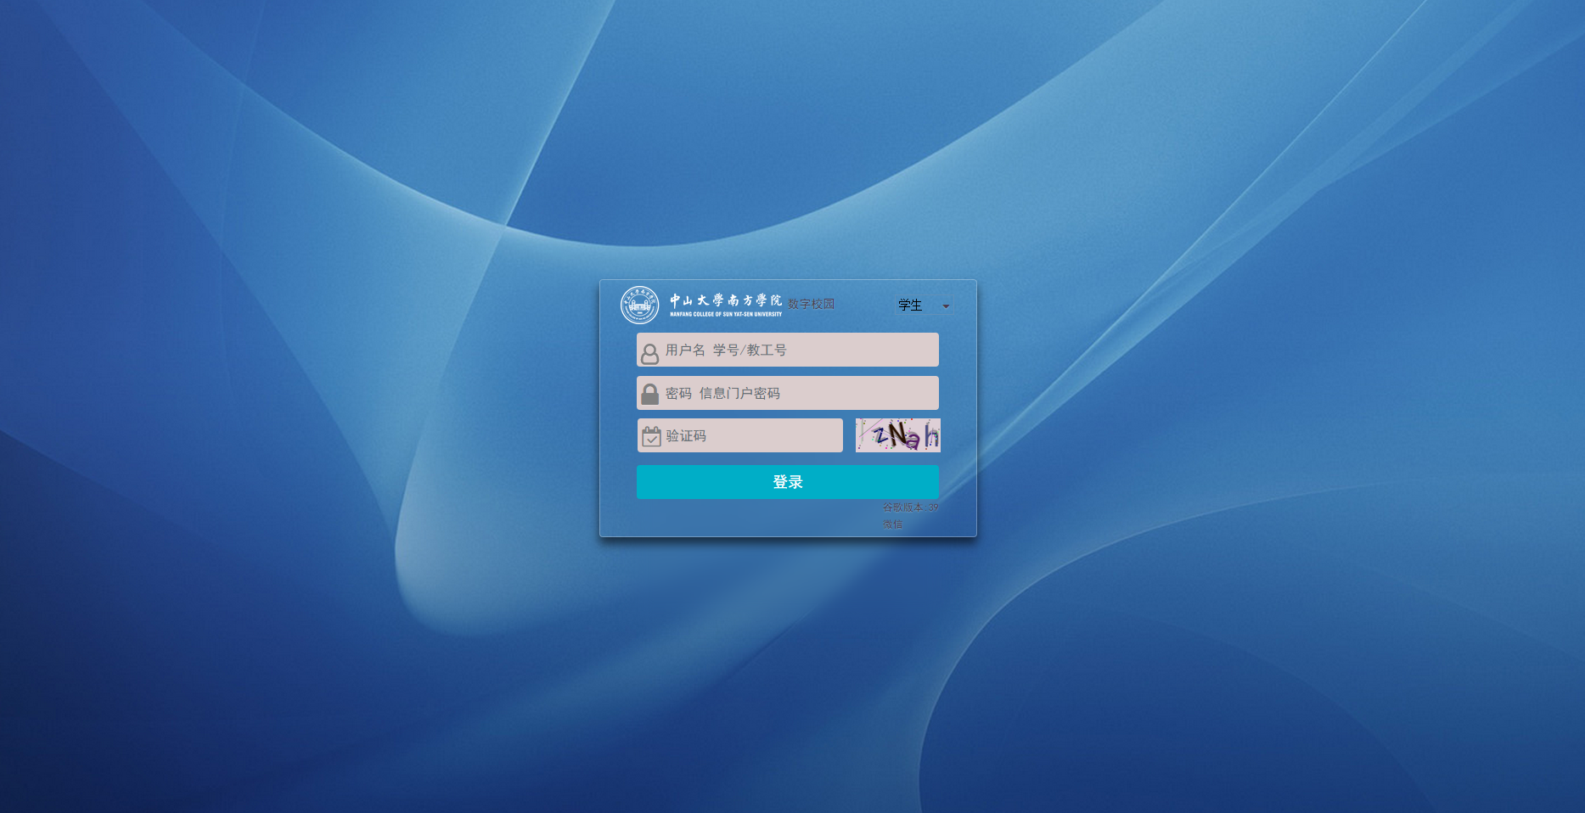

注意：选择“学生”角色。

## 2 进入个人门户

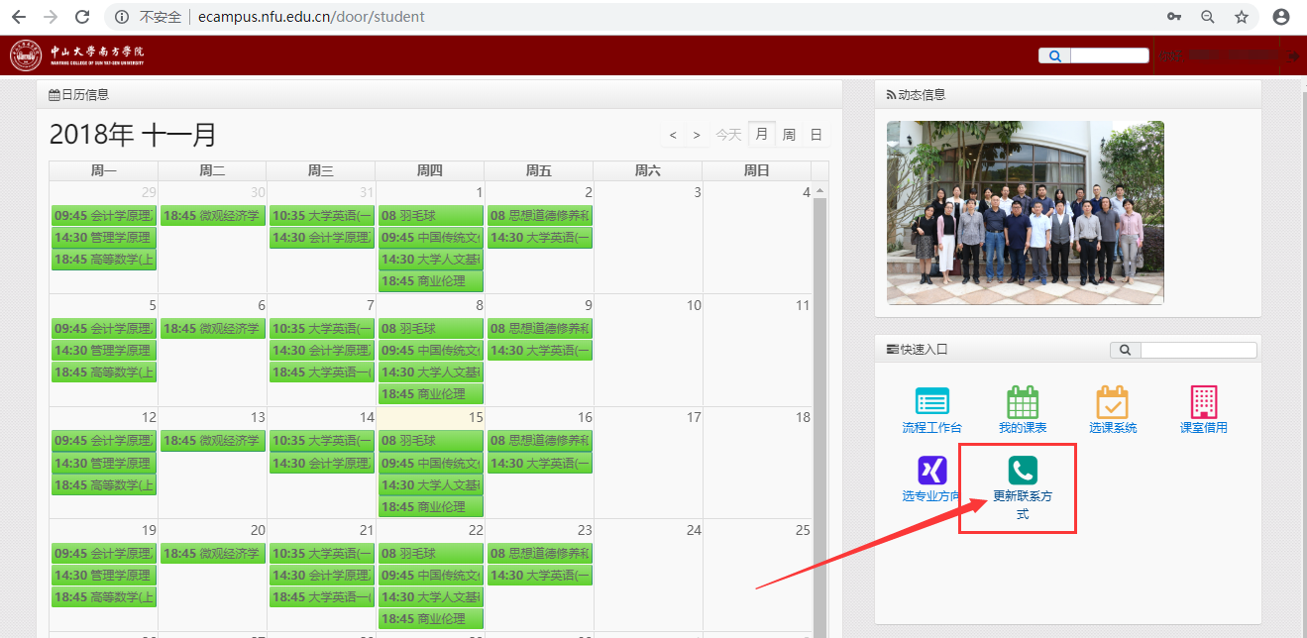

## 3 选择更新联系方式功能

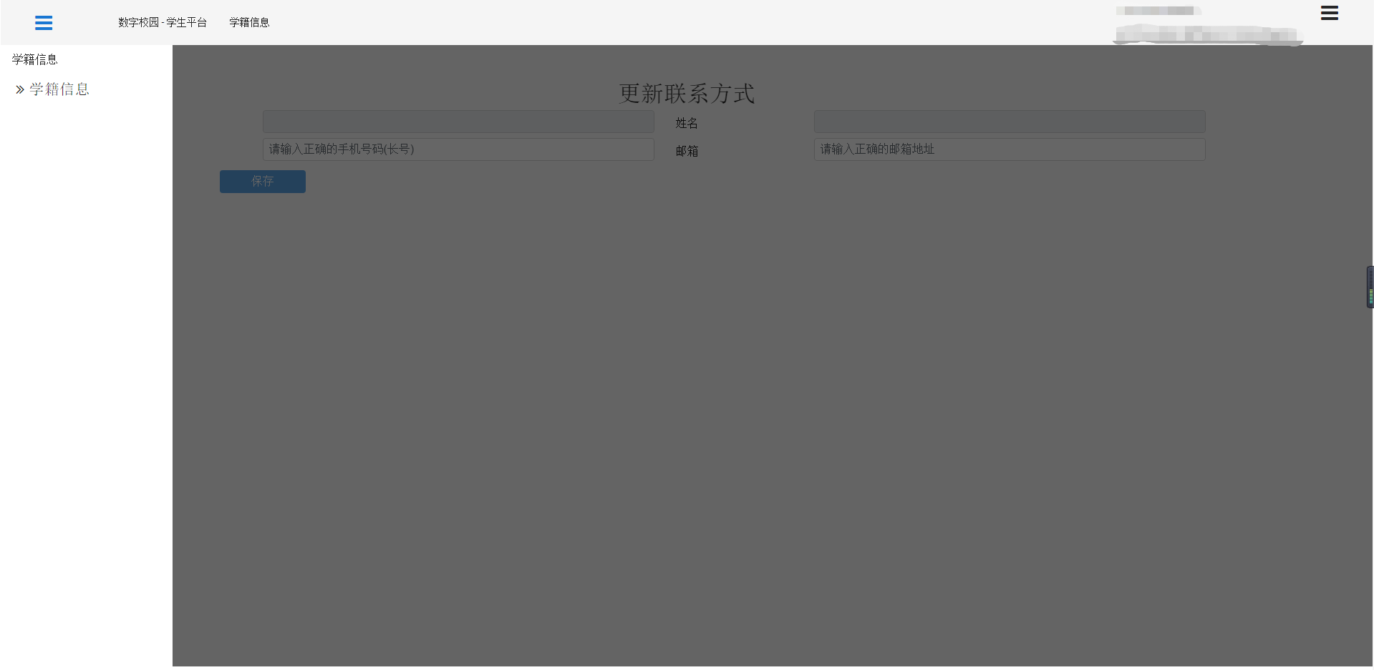

## 更新联系方式，其中手机号码为必填

